МУСА'НЪН КАНУНУ

Канун ве Антлашма
- Бютюн канун, антлашманън бир парчасъ иди. Археологлар бьойле антлашмалар сък сък булмушлар. Орада бир крал кенди халкъйла бир договор япъйор. Кралън вазифеси халкънъ корумак, халкън вазъфеси гене, крала итаат ве хизмет етмек иди.
- Сон оларак ики тараф йемин едийор, бу антлашмая уяджаклар дийе. Йокса не гиби джезалар оладжак да язълъйор. “Бу джезалар беним юзериме гелсин, егер бу антлашмайъ тутмасам” дийе кишилер кенди кендине ланет окурдулар.
- Бу антлашма саде Исраил халкъйла япълдъ, башка халклар бунун дъшъндадър. Биз бугюн о он буйруа бакъп да, “Бунлар бизим ичин гечерлидир” дийемейиз. Бизим ичин гечерли олан антлашма, Иса’нън йени антлашмасъдър.
Археологларън булдуу антлашмаларда бьойле бир съра вар: | Ясанън Текраръ китабънда буну гьорюйоруз:
(1) крал кендини танътъйор
(2) халкън тарихини анлатъйор | Бьолюм 1-3 : Тарих
(3) каршълъклъ сорумлулуклар сайълъйор | Бьолюм 4-26 : Шартлар
(4) антлашманън текрар ве текрар окунмасъ | Бьолюм 27 : Канунун текрар окунмасъ
(5) ланетлер ве берекетлер | Бьолюм 28 : Ланетлер ве берекетлер

Он Буйрук (Чъкъш 20:1-17)

- Бютюн Мусанън канунунда 620ден фазла буйрук вардъ. Он буйрук о 620 буйруун ьозюдюр. Ама халк садедже бу он тане деил, бютюн буйрукларъ йерине гетримейе меджбурду.
- Иса кендиси бу он буйрук ики буйруа индирди: Матта 22:34-40
- Бу он буйрук Ики ташън юзерине язълмъштъ. Бу ики таш Иса’нън ики буйруу гьостерийорлар:
1. Başka tanrıların olmasın
2. Put yapma
3. Adıma saygı göster
4. Sept gününü tut
5. Anne babaya hürmet et
6. Katillik yapma
7. Zina etme
8. Çalma
9. Yalan sözleme
10. Kıskanma
“Komşunu sev”
(Lev 19:18)
“Allahı sev”
(Lev 19:18)

Буна гьоре Муса'нън кануну ики парчая айърабилириз :

А. Гюнлюк яшам ичин канунлар (= комшуну сев)

1. Инсанън джанъ докунулмаздър
- Чъкъш 20:13; 21:16-21, 26-31; Левилилер 19:14; Теснийе 5:17; 24:7; 27:18

2. Шер атмак ве яланджъ шахитлик
- Чъкъш 20:16; 23:1-3; Левилилер 19:16; Теснийе 5:20; 19:15-21

3. Кадънларън йери корунмалъ
- Чъкъш 21:7-11, 20, 26-32; 22:16-17; Теснийе 21:10-14; 22:13-30; 24:1-5

4. Джезалар ашъръ ве ашаълайъджъ олмасън
- Теснийе 25:1-5

5. Хер инсанън сайгъсъ оладжактъ
- Чъкъш 21:2, 5-6; Левилилер 25; Теснийе 15:12-18

6. Мирас канунларъ
- Левилилер 25; Сайълар 27:5-7; 36:1-9; Теснийе 25:5-10

7. Херкесин малъ корунаджак
- Чъкъш 20:15; 21:33-36; 22:1-15; 23:4-5; Левилилер 19:35-36; Теснийе 22:1-4; 25:13-15

8. Ишчилиин хаккъ вериледжек
- Левилилер 19:13; Теснийе 24:14; 25:4

9. Топраън берекети пайлашъладжак
- Чъкъш 23:10-11; Левилилер 19:9-10; 23:22; 25:3-55; Теснийе 14:28-29; 24:19-21

10. Септ гюнюнде херкес динленеджек
- Чъкъш 20:8-11; 23:12; Теснийе5:12-15

11. Евлилик корунаджак
- Чъкъш 20:14; Левилилер 18:6-23; 20:10-21; Теснийе 22:13-30

12. Кимсейе зорбалък япълмаяджак
- Чъкъш 22:21-27; Левилилер 19:14, 33-34; 25:35-36; Теснийе 23:19; 24:6, 12-15, 17; 27:18

13. Адалетли махкемелер
- Чъкъш 23:6, 8; Левилилер 19:15; Теснийе 1:17; 10:17-18; 16:18-20; 17:8-13; 19:15-21

14. Топлумда херкесин йерине сайгъ оладжак
- Чъкъш 20:12; 21:15,17; 22:28; Левилилер 19:3, 32; 20:9; Теснийе 17:8-13; 21:15-21; 27:16

15. Кимсе канунун юстюнде олмаяджак
- Теснийе 17:18-20

16. Хайванлара биле сайгъ гьостериледжек
- Чъкъш 23:5,11; Левилилер 25:7; Теснийе 22:4-7; 25:4

17. Ясак йемеклер :
- канлъ етлер ясактъ (кан хаят демектир, кутсалдър) - Теквин 9:4; Левилилер 17:11; Теснийе 12:23, кан гюнахън кефарети ичин кулланълърдъ ( (Теснийе 12:27)
- кендилиинден ьолмюш я да йъртълмъш хайванлар ясактъ - Левилилер 11:39; 17:15
- Хайванларън куйрук ве ич яларъ ясактъ (Раббе курбан оларак верилирди) - Левилилер 3:3
- мемели хайванларъ: айрък търнакларъ олмаян ве гевиш гетирмейен хер хайван - Левилилер 11
- кушлар: леш йийенлер - Левилилер 11
- дениз хайванларъ: канатлъ ве пуллу олмаянлар - Левилилер 11
- бьоджеклер: чекиргелерден башка хепси - Левилилер 11
- бютюн сюрюнгенлер - Левилилер 11
- инсанъ ьолдюрмюш бир ьокюзюн ети ясактъ - Чъкъш 21:28
- Мейвалар илк юч сенеде ясактъ - Левилилер 19:23-25

18. Рухлар, джинлер ве ьолюлере данъшмак
- Теснийе 18:9-14; Чъкъш 22:18; Левилилер 19:26,31; 20:6

19. Темизлик канунларъ
- ясак етлерден йемек (Теснийе 14:3)
- ьолю хайвана я да инсана докунмак (Левилилер 11:24-38)
- джюзам (дери хасталъкларъ) (Левилилер 13; 14:33-53 - евлерде !)
- беденден чъкан бютюн акънтълар (Левилилер 15 - кан, мени, ирин)

Б. Тапънма Системи (= Аллахъ сев)

1. курбан чешитлери

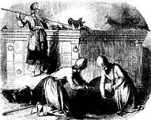
(1) якмалък суну (якълан такдиме)
Айетлер: Лев 1:1-17; 6:8-13
Не кулланълърдъ:
съър, боа, давар, коч, еркек куш (фукаралар ичин гюверджин)
Не амач ичин япълърдъ?
- гьонюллю тапънма
- истемейерек япълан гюнахларън баъшланмасъ ичин

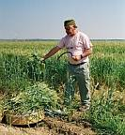
(2) тахъл сунусу (екмек такдимеси)
Айетлер: Лев 2:1-16; 6:14-23
Не кулланълърдъ:
индже ун, зейтиняъ, туз (мая ве бал ясактъ); якълан ве селамет такд. янънда
Не амач ичин япълърдъ?
- гьонюллю тапънма
- Раббин берекетини танъмак

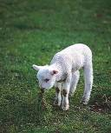
(3) есенлик сунусу (селамет такдимеси)
Айетлер: Лев 3:1-17; 7:11-34
Не кулланълърдъ:
кусурсуз еркек я да диши сюрю хайванъ; екмек такдимеси иле берабер
Не амач ичин япълърдъ?
- гьонюллю тапънма
- шюкран ве бераберлик (етлери пайлашъладжактъ)

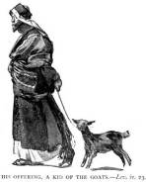
(4) гюнах сунусу (суч такдимеси)
Айетлер: Лев 4:1 - 5:13
Не кулланълърдъ:
1. башкахин ичин: генч боа
2. гюдюджю ичин: ергеч
3. нормал бир киши ичин: диши кечи я да кузу
4. фукаралар ичин: гюверджин
5. чок фукаралар ичин: 2 кг ун
Не амач ичин япълърдъ?
- меджбур курбан
- истемейерек япълан белли бир гюнах ичин аф еттирме
- мурдарлъъ гидермек ичин

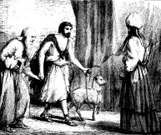
(5) суч сунусу (гюнах такдимеси)
Айетлер: Лев 5:14 - 6:7
Не кулланълърдъ:
коч я да кузу
Не амач ичин япълърдъ?
- меджбур курбан
- комшуя каршъ япълан ве ьодеме геректирен гюнахлар ичин (20% джеза ьоденирди)

2. Кахинлик системи
а. Левилилер
(1) Аллах Леви джинсини кенди малъ оларак сечти. Онлар садедже Аллаха хизмет япаджаклардъ. Ондалъктан гечинеджеклерди. Саде 48 кьой ве касаба (хер джинсин топраъндан 4 тане) онлара хайванлара бакмак ичин верилирди.
(2) Айръджа илк доан хайванлар онлара верилирди. Курбанларън бир парчасънъ онлар алдъ. (Сайълар 35:18; Левилилер 27:30-33; Теснийе 12:12)
(3) хем кендилери ондалък алърдълар, хем де кендилери кахинлере ондалък верирдилер.
(4) Леви'нин юч олуна гьоре, гьоревлилерин юч сънъфъ вардъ : Гершонилер, Кахатилер, Мерарилер
(5) Ишлери : тапънма чадърънъ ташъмак (тапънаъ корумак), орада капъджълък япмак, илахи сьойлемек, чалгъ чалмак
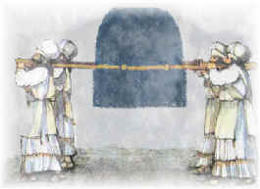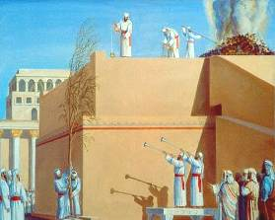
б. гьоревлилер (кахинлер)
(1) гьоревли олмак ичин шартлар :
- лазъмдъ Харун'ун торунларъндан олсунлар (Чъкъш 28:1, Сайълар 17)
- онлара даха съкъ темизлик ве кутсаллък канунларъ вардъ (Лев 21 ве 22)
- беденлеринден бирханги кусур олмаяджактъ (Левилилер 21:17-21)
(2) гийисилери: индже кетенден япълмъш бир ич гьомлек, кемер, сарък ве кетенден япълмъш бир панталон (Чъкъш 28:40). Гьоревлерини ялънаяк япарлардъ.
(3) кутсанма тьорени: Чъкъш 29:1-35, Левилилер 8 - Гюнах курбанъ, якмалък курбан ве кутсал яла месхедилмек
(4) онун ишлери: Тапънма чадърънда хизмет етмек =
- курбан сунмак
- тютсю якмак, екмеклери деиштирмек, кандиллие бакмак, темизлик
- халка Аллахън канунуну ьоретмек
- карар вермек
- темизлик (джюзам / лепра)
- боруларъ чалмак
- берекет дуасънъ япмак (Сайълар 6:22-27)

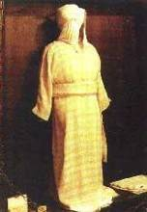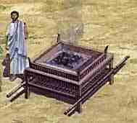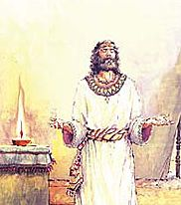

в. башгьоревли (башкахин)
(1) биринджи башгьоревли Харун иди, ондан сонра ен бюйюк еркек чоджуу онун гьоревини алдъ.
(2) онун гийисилери: Чъкъш 28:2-39:
- кетенден ич гьомлек (Ефод)
- ергувани (мор ренгинде) юст гьомлек, сарък, кемер,
- юст гийиси (етеинде нарлар ве зиллер вардъ),
- саръън юстюнде алтън табела вардъ ('Раббе Кутсал'),
- омузларън юстюнде Исраил'ин съптларънъ адларъ язълъйдъ.
- гьосюнде оники деерли ташла сюсленмиш табела (Исраил халкънън 12 джинси ичин)

(3) онун ишлери: Бютюн тапънмайъ гютмек =
- кефарет гюнюнде ьондже кендиси, сонра халкъ ве топраъ ичин гюнахъ аф еттирмек
- ьонемли меселелер ичин 'Урим ве Тумим (Ъшък ве Хак)' ташларъ иле Раббин истедиини ьоренмек
(4) онун кутсаллъъ ен бюйюк иди: ен якън акрабалар ичин биле кендини мурдар етмейеджекти (Левилилер 21:10-15).

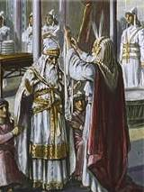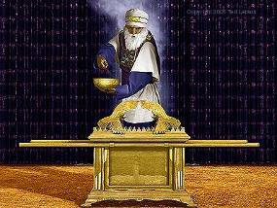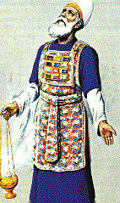

3. Аллахеви (Тапънак)
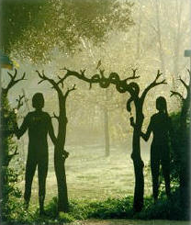
Бир Аллахеви (тапънак) недир? – Аллахън йерйюзюнде, инсанларън арасънда сечтии бир йер. О йерде кенди варлъънъ гьостерийор; Аллаха яклашмак истейен де о йере гелмек зорунда. Аллахла бераберлик анджак о кутсал йерде олуйорду.
Ен башта, даха Адем ве Хавва яратълдъъ заман, бир Аллахевине ихтияч йокту, чюнкю инсанла Аллахън арасъ хенюз бозулмамъштъ, инсан рахатлъкла Танръйла конушабилирди, онунла йюрюрдю. Гюнах арая гириндже Танръйъ гьоремез олдулар, айрълък ве узаклък мейдана гелди. Иште, анджак ондан сонра кутсал бир йере, бир Аллахевине ихтияч мейдана гелди.
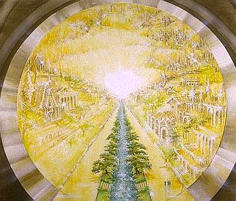
Тарихин сонунда, Раб хершейи йениледиктен сонра, инсанлар йениден о дурума геледжеклер. Ачъклама (Вахий) китабънда шуну окуйоруз (21:33):
“Ама касабада Аллахеви гьормедим. Чюнкю хершейи гюден Раб Аллахън кендиси, хем де Кузу, онун Аллахеви олуйор.”
Бу ики заманън арасънда, инсанлар бир Аллахевине мухтачтърлар, Раббин онларла бир арая гелмек ичин кулланаджаъ бир йер лазъм.

Муса'нън Тапънма Чадъръ
Не заман япълдъ: Исадан ьондже 1400 сенелеринде
Айетлер: Чъкъш 40:34-38
Насъл япълдъ:
Раб, Муса’я кануну верип халкъйла антлашма яптъ. О антлашманън бир парчасъ да Аллахеви иди. Исраил халкъ йолджулукта олдуу ичин, Раб онлара йолджулук япабилен бир чадъръ япмаларънъ буйурду. Хер харекет еттиклеринде, ону сьокюп йениден курардълар.
Бу Тапънма Чадъръ даха сонраки Аллахеви ичин ьорнек олду. Исраил халкъ буну япмак ичин ен сечкин матеряллери кулландъ; Аллах да бу иши йюрютен ики баш устая кенди Кутсал Рухуйла ярдъм етти (Чъкъш 31:1-6).
Аслънда хер бир Аллахевинин ен ьонемли тарафъ онун бинасъ, гюзел япълъшъ деилдир, Танрънън орада кендини гьостермесидир. Ески заманларда Раб кендини хеп шафаклъ бир булут ве ашъръ айдънлъкта гьостерди. О шанлъ булуту нереде булунурса, Аллахеви де орасъдър. Муса’нън бинасъ битиндже, Раб орая кенди булутуну гьондерди, херкес онун Аллахън евинин олдууну анладъ.
Кенан топракларъна гирдиктен сонра, Муса’нън Тапънма Чадъръ ьондже Шило касабасънда, сонра Мизпа, Ноб ве Гибеон касабаларънда дурду. Давуд’ун заманъна кадар орада калдъ, сонра олу Сюлейман Аллахевини битириндже бютюн ешяларъ орая калдърълдъ.

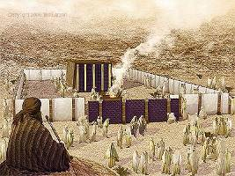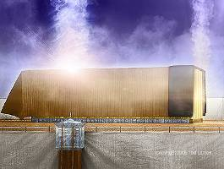

Сюлейман'ън Тапънаъ
Не заман япълдъ: Исадан ьондже 960 йълъ
Айетлер: 1.Къраллар 8:2
Насъл япълдъ:
Крал Давут, Аллах ичин таштан бир ев япмак истеди. Раб она деди ки, Давут деил, ама онун олу олан Сюлейман Аллахевини япаджак дийе. Раб кендиси япъладжак Аллахевинин йерини Давуд’а гьостерди (2.Сам 24:15-18; 2.Тар 3:1). Бу Аллахеви, Муса’нън Тапънма Чадъръ’ндан дьорт кат бюйюктю. Давут о иш ичин узун узун хазърлъклар яптъ. Сюлейман бу Аллахевинин япълъшъ ичин Любнан’дан ен пахалъ аачларъ гетиртти. Евин хер тарафъ алтънла сюслю иди. Бу Аллахевинин ачълъшънда бинлердже хайван курбан оларак кесилди, Сюлейман бюйюк бир дуайла бу бинайъ хизмете сунду ве ен сонунда Аллахън шанлъ булуту бинайъ долдуруп Аллахън бу бинайъ кабул еттиини гьостерди (2.Тарихлер 7:1-3).
Тарих бойунджа бу Аллахеви зор гюнлер гьордю: Сюлейманън ьолюмюнден даха беш сене сонра, Мъсърлъ Фиравун Шишак онун бютюн ешяларънъ сойду (1.Краллар 14:26). Даха сонра Аллахевинин алтънларъ верги оларак Сурийели крал Бен-Хадад’а гьондерилди (1.Краллар 15:28-31). 100 сене сонра Исраил кралъ Йехоаш гене бютюн ешяларънъ чалдъ (2:Краллар 14:14). Крал Манаше (Исадан ьондже 685-630) ен бюйюк кьотюлюк яптъ: Аллахевинин ичинде путлар дикти (2.Краллар 21:4-7) ве еркек проститутлар ичин одалар айърдъ.
Бютюн бунлар сонуджу оларак Раб ен сонунда бу бинана сон вермейе карар верди. Бабил кралъ Небукаднезар Исадан ьондже 586 сенесинде бютюн Йерушалим касабасънъ йъктъ, айнъ анда Аллахевини яктъ.
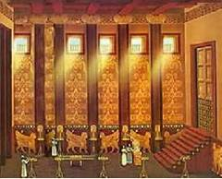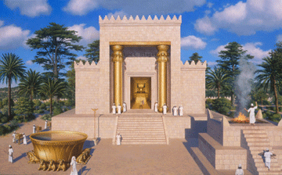

Зерубабел'ин тапънаъ
Не заман япълдъ: Исадан ьондже 515 йълъ
Айетлер: Есра 6
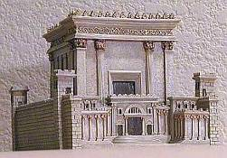
Насъл япълдъ:
Крал Небукаднезар садедже Йерушалим’и йъкмакла калмадъ, халкън бютюн ьонемли кишилерини де сюргюн едип, Бабил топракларъна йерлештирди. Ашаъ йукаръ 70 сене бойунджа Исраиллилер орада яшадъ. Исадан ьондже 538 сенесинден сонра базъ Яхудилер Кенан топракларъна дьонмейе башладъ. Ики сене сонра Зерубабел адънда кишинин ьондерлиинде йъкълмъш Аллахевини йениден япмая башладълар. Бу тапънак чок даха кючюк ве даха аз сюслю иди; ьойле ки ачълъшънда ен яшлъ адамлар Сюлейманън тапънаънъ хатърлайъп аламая башладълар. О тапънакта Аллах шанлъ булуту ве Антлашма Сандъъ йокту.
Иса’дан ьондже 175-163 сенелери арасънда Грек крал Антийохус Епифанес ЪВ., Яхудилери ашаъламак ичин, Аллахевинде Зевс путуна бир курбанйери яптърдъ. Исадан ьондже 63 сенесинде Ромалълар Йерушалим’и ве тапънаъ еле гечирдилер.
Хиродес'ин тапънаъ
Не заман япълдъ: Исадан ьондже 20 сенесинде башлатълдъ, Исадан сонра 64 сенесинде битти
Айетлер: Йуханна 2:20
Насъл япълдъ:
Крал Хиродес Исадан ьондже 37 сенесинде краллъа гечти. Кендиси Яхуди олмадъъ ичин хеп онларън гьонлюню казанмая бактъ. Исадан ьондже 20 сенесинде Зерубабел’ин Аллахевини тамир етмейе башладъ. Артък бешйюз сене гечти ве о тапънак артък чок бичимсиз бир хале гелмишти. Асъл Аллахевинин кендиси бирбучук сене ичинде битти. Авлуларън япълмасъ топлам секиз сене сюрдю. Ама бютюн бинанън япълмасъ даха Исадан сонра 64 сенесине кадар сюрдю. Кутсал олдуу ичин Аллахевинде ве авлусунда хич бир демир инструменти кулланмак ясак иди. Бютюн ташлар даха йеринде кесилип сессиздже йерлерине койулурду. Бу, бютюн тапънакларън ен бюйюю ве ен сюслюсю олду (Матта 24:5). Ама табии ки, Аллахън шанлълъъ онда да булунмадъ.
Иса Месих, бу тапънаън бюсбютюн йъкъладжаънъ ьонджеден билдирди. Кимсе она инанмадъ, ама Исадан сонра 70 сенесинде Ромалъ генерал Помпейус ордусуйла хем тапънаъ яктъ, хем де бютюн касабайъ йерле бир етти.
Онун аркасъндан бир даха бир Аллахеви япълмадъ. Аслънда буна герек де калмадъ. Иса Месих Хиродес’ън тапънаънъ гьостерип деди: “Бу Аллахевини йъкън, бен де ону юч гюнде калдъраджам." ... Ама Иса'нън сьойледии Аллахеви, кенди беденийди.” (Йуханна 2:19-21). Бу сьоз чок бюйюктю; Иса’нън сьойелемек истедии шу ки, артък таштан япълмъш Аллахеви боштур, Аллахън отурдуу йер кендисидир. Онун ичин Месих иманлъсъ бир даха Йерушалим касабасънда бир Аллахевинин япълмасънъ беклемийор. Ьойле дюшюнюрсек, Иса Месихи кючюк дюшюрмюш олуруз. Бизим сонсуз, шанлъ ве хич йъкълмаяджак олан Аллахевимиз Одур.

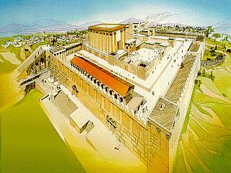

Йени Антлашма’да Аллах Канунунун Йери

Матта
5:17-18 Иса кануну йъкмая деил ама тамамламая гелди
7:12 Канунун ьозю: башкасъна кендине даврандъън гиби давран
1:13 Канун китабъ пейгамберлик етти
2:2,4-5,10,12 Иса Септ гюнюнде бир хастайъ ийилештирийор
(Маркос 2:24,26; 3:4; Лука 6:2,4,9)
2:36,40 севги ен ьонемли буйрук
3:23 Ясан'нън даха ьонемли парчаларъ: адалет, мерхамет, садакат

Лука
10:26 зенгин генч адамън сорусу
14:3 бир септ гюню бир Ферисинин евинде
16:16-17 Ясанън вактъ Яхя'я кадар иди
24:44 Яса китабънда Иса иле илгили пейгамберликлер

Йуханна
1:17,45 Муса Кануну гетирди, мерхамет ве хакикат Иса иле гелди
7:19,23 хич бир Яхуди кануну йерине гетиремеди
8:17 Иса кануну кулландъ кендисини хаклъ чъкармак ичин
10:34 Иса кануну кулландъ кендисини хаклъ чъкармак ичин
12:34 Канун Месих'ин сонсуза дек каладжаънъ ьонбилдирийор
15:25 Канунда язълъйор ки, Месих нефрет едиледжек
19:7 Яхудилере гьоре Канун Иса'нън ьолюм хак еттиини
гьостерийор

Апостолларън Ъшлери
6:13 Стефан'ън ваъзъ Кануна каршъ олдууну сьойлюйорлар
7:53 Стефан'ън сучламасъ: Сиз Кануну тутмуйорсунуз
13:39 Канун бизи аклаямаз, Месих аклар
15:5,24 Кануну тутан Яхудиликтен гелме иманлълар
18:13 Яхудилерин сучламасъ: Месих инанлъларъ Кануна каршъ гидер
21:20,24,28 Яхудиликтен гелен иманлълар Кануну туттулар
22:3 Павлус Кануну чок ийи ьоренмишти
24:14 Павлус Канун китабъна иман едерди
25:8 Павлус кендини савунуйор: бен Кануна каршъ гитмедим
28:23 Канун китабъ Иса хаккънда пейгамберлик едийор

Ромалълар
2:12-27 инсан Аллах кануну олмадан да даваланаджак
3:19-31 Аллах кануну деил сучсуз сайълмак ичин, ама гюнахъ
анламак ичин верилди
4:13-16 Аллахън сьозю ве Аллахън кануну
5:13,20 Аллах кануну гюнахън ийидже анлашълмасъ ичин верилди
6:14-15 Месих иманлъсъ артък Аллах канунун алтънда деил
7:1-25 Аллахън кануну ве Кутсал Рухун сърасъ
8:2-7 Канун, Аллахън Руху иле йерине гетирилийор
9:4,31-32 Исраил халкъ Аллах канунуну алдъ ама тутмадъ
10:4-5 Иса’я иман еден ичин артък канун йок
13:8,10 Севги Аллах канунуну йерине гетирмек демектир

1.Коринтлилер
15:56 Аллахън кануну гюнахън кувветидир

Галатялълар
2:16,19,21 дору сайълмак канундан гелмез, имандан гелир
3:2-24 я иман, я канун – иманлъ ики системи тутамаз
4:4-5,21 Аллах кануну инсанъ кьолелие сокуйор
5:3-4,14,18,23 Месих иманлъсъ Мусанън кануну алтънда деилдир
5:14, 23; 6:2 Кимде севги варса, о затен кануну йерине гетирмиш олуйор
6:13 Мусанън Канунуну тутанларън сахте истеклери

Ефес. 2:15 Мусанън кануну инсанларъ айърърдъ

Фил. 3:5-6,9 иманлънън дорулуу канундан гелмийор, Месихтен гелийор

1.Тим. 1:7-9 Канун иманлълар ичин деилдир, кьотю кишилер ичиндир

Титус 3:9 Аллах кануну юзерине тартъшмалар олмасън

Ибранилер
7:5,11-19,28 Мусанън кануну кишийи тамам къламъйор
8:10 Аллахън йени кануну иманлъларън йюреклеринде оладжак
9:19,22 Кануна гьоре кан дьокмек вардъ
10:1,8 Мусанън кануну саде гьолге иди, аслъ Месихтир

Якуп
1:25 ‘ексиксиз сербестлик кануну’ – ама бу Месихин кануну олабилир
2:8-12 бютюн кануну тутмак лазъм, деил саде бир парча
4:11-12 кануну давламайъз, ону тутмак лазъм

1.Йуханна 3:4 Аллах кануну бизе гюнахън не олдууну гьостерийор

